

HƯỚNG DẪN
ĐĂNG KÝ XÉT TUYỂN ĐẠI HỌC CHÍNH QUY
CỔNG THÔNG TIN ĐIỆN TỬ ĐĂNG KÝ XÉT TUYỂN ĐẠI HỌC CHÍNH QUY NĂM 2016

TÀI LIỆU
Dùng cho thí sinh đăng ký xét tuyển

Hà Nội, tháng 08 năm 2016
Lời nói đầu

Đại học Quốc gia Hà Nội (ĐHQGHN) là trung tâm đào tạo, nghiên cứu khoa học, công nghệ đa ngành, đa lĩnh vực; được Nhà nước, Chính phủ giao nhiệm vụ giáo dục đại học, sau đại học trình độ tiên tiến, đảm bảo điều kiện triển khai các hoạt động đào tạo và nghiên cứu khoa học trình độ cao và hỗ trợ các cơ sở đào tạo trong nước. Năm 2014, ba lĩnh vực của ĐHQGHN thuộc nhóm 100 châu Á (theo số liệu năm 2014), bao gồm: Khoa học tự nhiên: xếp thức 59 , Kỹ thuật – Công nghệ: xếp thứ 59 và Khoa học xã hội – Quản lý: xếp thứ 87 . Tháng 02/2015, ĐHQGHN xếp hạng thứ 20 Đông Nam Á, thứ 212 Châu Á và thứ 894 thế giới trong tổng số 23.887 cơ sở giáo dục đại học tham gia xếp hạng theo Webometrics . Tháng 1/2016, Webometrics công bố kết quả xếp hạng thường niên đợt 1 năm 2016 trong đó ĐHQGHN dẫn đầu Việt Nam và xếp thứ 26 Đông Nam Á. Hiện tại, ĐHQGHN có đội ngũ các nhà khoa học, chuyên gia trình độ cao, có uy tín trong và ngoài nước về các ngành, chuyên ngành đào tạo khác nhau.
Năm 2016, Đại học Quốc gia Hà Nội tuyển sinh trên 6500 thí sinh vào học 87 ngành đào tạo bậc đại học thuộc lĩnh vực Khoa học Tự nhiên, Khoa học Xã hội, Kinh tế , Quản trị Kinh doanh, Luật học, Y – Dược. Công tác xét tuyển vào ĐHQGHN thực hiện trên cổng thông tin điện tử xettuyen.vnu.edu.vn đối với thí sinh sử dụng kết quả thi đánh giá năng lực và đánh giá năng lực ngoại ngữ ứng tuyển vào các chương trình đào tạo bậc đại học.
Cuốn hướng dẫn đăng ký xét tuyển giúp thí sinh dễ dàng hoàn thiện các bước xét tuyển trực tuyến.
BAN CHỈ ĐẠO TUYỂN SINH ĐHCQ NĂM 2016

MỤC LỤC
MỤC LỤC 2
1. CHUẨN BỊ TÀI LIỆU TRƯỚC KHI ĐĂNG KÝ XÉT TUYỂN 3
1.1. Thông tin cá nhân 3
1.2. Thời gian đăng ký xét tuyển 3
1.3. Liên lạc – Hỗ trợ 3
2. ĐĂNG KÝ XÉT TUYỂN TRỰC TUYỂN 5
Bước 1: Truy cập địa chỉ website của ĐHQGHN hoặc của các đơn vị 5
Hình 1. Giao diện cổng thông tin ĐKXT của ĐHQGHN năm 2016 6
Bước 2: Đăng ký tài khoản 6
Bước 3: Đăng nhập tài khoản 8
Bước 4: Khai báo thông tin chung 10
Bước 5: Khai báo thông tin ĐKXT 11
Bước 6: Kiểm tra thông tin đăng ký xét tuyển 13
Bước 7: Lệ phí đăng ký xét tuyển 15
Bước 8: Thông tin liên lạc 16
Bước 9: Kiểm tra lại thông tin ĐKXT 17
Bước 10: Kiểm tra thông tin sau khi đã gửi ĐKXT 19
Mẫu 1. Mẫu phiếu đăng ký xét tuyển của thí sinh 20
Mẫu 2. Mẫu phiếu nộp lệ phí đăng ký xét tuyển của thí sinh 21
3. HỦY ĐĂNG KÝ XÉT TUYỂN 21
4. HƯỚNG DẪN NỘP LỆ PHÍ ĐKXT ĐHCQ NĂM 2016 233
5. CHÍNH SÁCH ƯU TIÊN THEO ĐỐI TƯỢNG 277
6. ƯU TIÊN XÉT TUYỂN 29
7. CHÍNH SÁCH ƯU TIÊN THEO KHU VỰC 29

1. CHUẨN BỊ TÀI LIỆU TRƯỚC KHI ĐĂNG KÝ XÉT TUYỂN

1.1. Thông tin cá nhân
Để việc đăng ký xét tuyển (ĐKXT) trực tuyến đảm bảo an toàn, bảo mật và thực hiện đơn giản, thí sinh cần chuẩn bị đầy đủ các thông tin sau đây trước khi đăng ký. Thông tin thí sinh chuẩn bị gồm:
a) Chứng minh nhân dân/căn cước công dân đã sử dụng trong kỳ thi Đánh giá năng lực (ĐGNL).
b) Thông tin về trường Trung học phổ thông (hoặc học bạ THPT).
c) Thông tin về Hộ khẩu thường trú (sổ hộ khẩu), đối tượng ưu tiên, khu vực.
d) Giấy báo hoặc thông tin kết quả thi ĐGNL gồm: Số báo danh, tháng- năm dự thi, điểm thành phần bài thi ĐGNL bao gồm: điểm phần 1 - Tư duy định lượng (TDĐL), điểm phần 2 - Tư duy định tính (TDĐT), điểm phần lựa hoặc khoa học tự nhiên (KHTN) hoặc khoa học xã hội (KHXH).
e) Các giấy tờ chứng nhận học sinh giỏi quốc gia, quốc tế; chứng nhận đoạt giải các cuộc thi Khoa học kỹ thuật quốc gia, quốc tế (nếu có)…
f) Giấy tờ để hưởng chế độ chính sách ưu tiên (nếu có).
g) Thí sinh tham khảo chính sách ưu tiên theo đối tượng tại trang 27 của Hướng dẫn này.
i) Thí sinh tham khảo Ưu tiên xét tuyển tại trang 29 của Hướng dẫn này
k) Thí sinh tham khảo chính sách ưu tiên theo khu vực tại trang 29 của Hướng dẫn này.

1.2. Thời gian đăng ký xét tuyển

Đợt 1: từ 8 giờ 00 ngày 13/6/2016 đến 16h30 ngày 24/6/2016;

Đợt 2: từ 8 giờ 00 ngày 16/8/2016 đến 16h30 ngày 25/8/2016.

1.3. Liên lạc – Hỗ trợ

Thí sinh liên lạc để được trợ giúp kỹ thuật trong giờ hành chính, thời gian từ 8h00 đến 16h30 các ngày làm việc trong tuần.
- Các cán bộ phụ trách tuyển sinh của các trường đại học thành viên, Khoa trực thuộc
- Bộ phận kỹ thuật hỗ trợ công nghệ thông tin:
- Ban Đào tạo, ĐHQGHN:
- Điện thoại: (04) – 37547670 (máy lẻ 527 hoặc 517)
- Email: bandaotaodhqghn@vnu.edu.vn
TÊN ĐƠN VỊ | ĐIỆN THOẠI | EMAIL
Trường ĐH Khoa học Tự nhiên | 04.35579076  0938608896 | daotaodaihoc@hus.edu.vn
Trường ĐH KHXH&NV | 0888 045102  0888 045737 | hquynhvn@gmail.com  hongnv15@gmail.com
Trường ĐH Ngoại Ngữ | 0986 455 599  0979 292 969 | phongdaotaoulis@gmail.com
Trường ĐH Kinh tế | 0125 825 2621 | thunt@vnu.edu.vn
Trường ĐH Công nghệ | 04 37547865 | tuyensinhdhcn@vnu.edu.vn
Trường ĐH Giáo dục | 04 37547969  090 214 2099 | huongctt@vnu.edu.vn  nguyennd@vnu.edu.vn
Khoa Luật | 04 37549714 | tuvantuyensinhkhoaluat@gmail.com
Khoa Y Dược | 0912 387 526  0984.365.689 | dungnguyentq@gmail.com  thanhtrungnguyen.smp@gmail.com
Khoa Quốc tế | (04). 35553555  0983372988 | tuyensinh@khoaquocte.vn

2. ĐĂNG KÝ XÉT TUYỂN TRỰC TUYỂN
Thí sinh thực hiện các bước như sau:

Bước 1: Truy cập địa chỉ website của ĐHQGHN hoặc của các đơn vị
Truy cập MỘT trong số các địa chỉ website sau đây để đăng ký xét tuyển:
a) Đại học Quốc gia Hà Nội: http://vnu.edu.vn/home
→ Chọn cổng thông tin điện tử: ĐĂNG KÝ XÉT TUYỂN ĐHCQ – NĂM 2016
hoặc qua đường dẫn trực tiếp tại: xettuyen.vnu.edu.vn
b) Trường Đại học Khoa học Tự nhiên: http://hus.vnu.edu.vn
→ Chọn cổng thông tin điện tử: ĐĂNG KÝ XÉT TUYỂN ĐHCQ – NĂM 2016
c) Trường Đại học Khoa học Xã hội và Nhân văn: http://ussh.vnu.edu.vn
→ Chọn cổng thông tin điện tử: ĐĂNG KÝ XÉT TUYỂN ĐHCQ – NĂM 2016
d) Trường Đại học Ngoại ngữ: http://ulis.vnu.edu.vn
→ Chọn cổng thông tin điện tử: ĐĂNG KÝ XÉT TUYỂN ĐHCQ – NĂM 2016
e) Trường Đại học Công nghệ: http://www2.uet.vnu.edu.vn
→ Chọn cổng thông tin điện tử: ĐĂNG KÝ XÉT TUYỂN ĐHCQ – NĂM 2016
f) Trường Đại học Kinh tế: http://ueb.vnu.edu.vn
→ Chọn cổng thông tin điện tử: ĐĂNG KÝ XÉT TUYỂN ĐHCQ – NĂM 2016
g) Trường Đại học Giáo dục: http://www.education.vnu.edu.vn
→ Chọn cổng thông tin điện tử: ĐĂNG KÝ XÉT TUYỂN ĐHCQ – NĂM 2016
h) Khoa Y – Dược, ĐHQGHN: http://smp.vnu.edu.vn
→ Chọn cổng thông tin điện tử: ĐĂNG KÝ XÉT TUYỂN ĐHCQ – NĂM 2016
i) Khoa Luật, ĐHQGHN: http://law.vnu.edu.vn
→ Chọn cổng thông tin điện tử: ĐĂNG KÝ XÉT TUYỂN ĐHCQ – NĂM 2016
j) Khoa Quốc tế, ĐHQGHN: http://www.is.vnu.edu.vn
→ Chọn cổng thông tin điện tử: ĐĂNG KÝ XÉT TUYỂN ĐHCQ – NĂM 2016

→ Màn hình máy tính xuất hiện trang chủ của CỔNG THÔNG TIN
ĐĂNG KÝ XÉT TUYỂN ĐẠI HỌC CHÍNH QUY NĂM 2016 (hình 1).
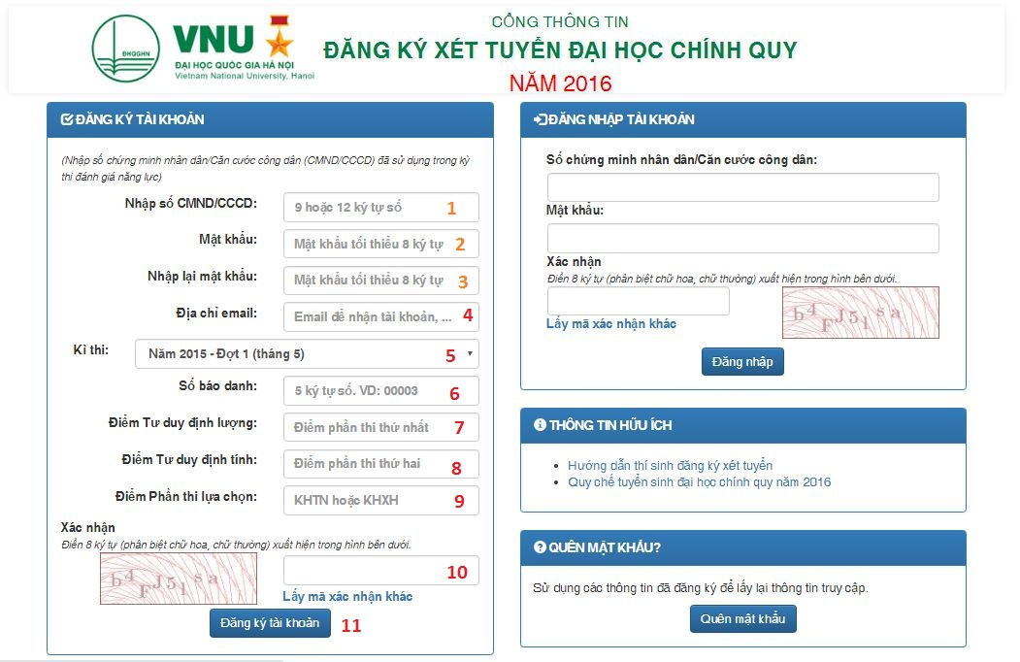
Hình 1. Giao diện cổng thông tin ĐKXT của ĐHQGHN năm 2016
Bước 2: Đăng ký tài khoản: Thí sinh hoàn thiện các bước dưới đây tương ứng với vị trí được đánh số trong Hình 1.
- Thí sinh nhập số chứng minh nhân dân hoặc Căn cước công dân đã sử dụng trong kỳ thi ĐGNL.
- Thí sinh đặt mật khẩu cho tài khoản của mình. Mật khẩu yêu cầu tối thiểu 8 ký tự (Lưu ý tránh đặt mật khẩu quá đơn giản như 12345678 hoặc trùng với họ tên, ngày sinh, nơi sinh, số điện thoại của thí sinh để tránh bị mất tài khoản, gây ảnh hưởng đến quá trình ĐKXT của thí sinh).
- Nhập lại chính xác mật khẩu đã đặt ở bước trên.
- Nhập địa chỉ email (để gửi các thông báo về quá trình ĐKXT cho thí sinh).
- Chọn kỳ thi ĐGNL thí sinh đã tham gia. Các mục 6, 7, 8, 9 dưới đây, thí sinh nhập giá trị tương ứng với kỳ thi ĐGNL thí sinh đã chọn.
- Nhập số báo danh của thí sinh trong kỳ thi ĐGNL.
- Nhập điểm Tư duy định lượng (điểm thứ nhất).
- Nhập điểm Tư duy định tính (điểm thứ hai).
- Nhập điểm Phần thi tự chọn (điểm KHTN hoặc KHXH).
- Nhập mã xác nhận (nếu không rõ mã xác nhận có thể sử dụng chức năng Lấy mã xác nhận khác)
- Chọn “Đăng ký tài khoản” để hoàn tất quá trình đăng ký tài khoản của thí sinh.
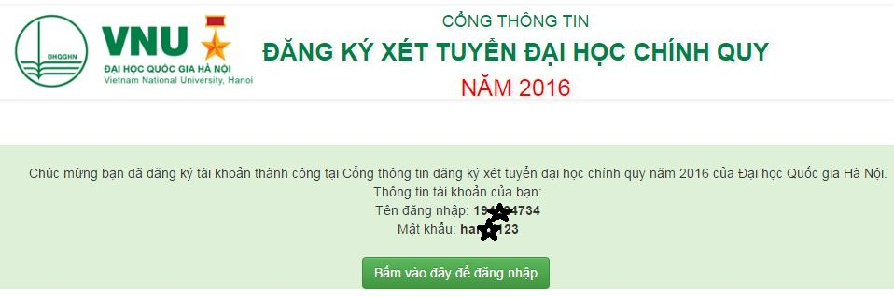
Hệ thống kiểm tra thông tin thí sinh đã nhập. Nếu chưa chính xác, hệ thống sẽ yêu cầu thí sinh nhập lại những thông tin sai. Nếu các thông tin thí sinh đã nhập là phù hợp, hệ thống sẽ hiển thị cửa sổ thông báo thí sinh đã đăng ký tài khoản thành công và báo thông tin tài khoản của thí sinh (Hình 2). Đồng thời, hệ thống cũng gửi thông tin tài khoản của thí sinh vào hộp điện tử thí sinh đã cung cấp trong quá trình đăng ký tài khoản (Hình 3).
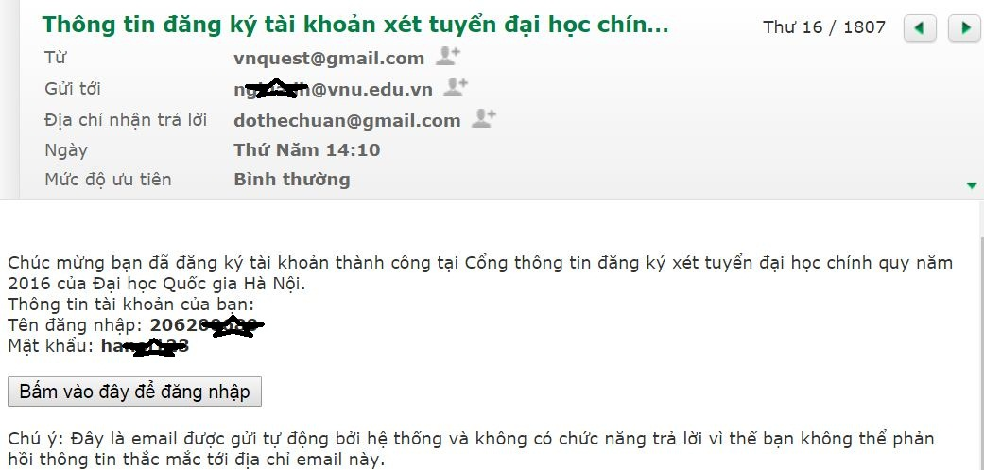
Hình 2. Thông báo đăng ký tài khoản thành công trên cổng thông tin ĐKXT
Hình 3. Thông báo vào email của thí sinh thông tin tài khoản đã đăng ký thành công

Thí sinh có thể đăng nhập trực tiếp từ ô “Bấm vào đây để đăng nhập” hiện thị trong hộp thoại email (Hình 3) hoặc quay trở lại địa chỉ xettuyen.vnu.edu.vn để đăng nhập tài khoản (Hình 4).

Bước 3: Đăng nhập tài khoản
- Tại giao diện trang chủ của cổng thông tin ĐKXT ĐHCQ năm 2016, chọn ô Đăng nhập tài khoản trên màn hình hiển thị như Hình 4.
- Nhập số chứng minh nhân dân/Căn cước công dân
- Nhập mật khẩu đã đặt khi đăng ký tài khoản
- Nhập mã xác nhận (nếu không rõ mã xác nhận có thể sử dụng chức năng Lấy mã xác nhận khác)
- Chọn “Đăng nhập”. Nếu tài khoản thí sinh đã nhập hợp lệ, hệ thống sẽ cho thí sinh truy cập vào trang khai thông tin chung (hình 6).
Trường hợp thí sinh quên mật khẩu lựa chọn vào mục Quên mật khẩu, khai báo các thông tin, hệ thống sẽ thiết lập lại mật khẩu (hình 5).
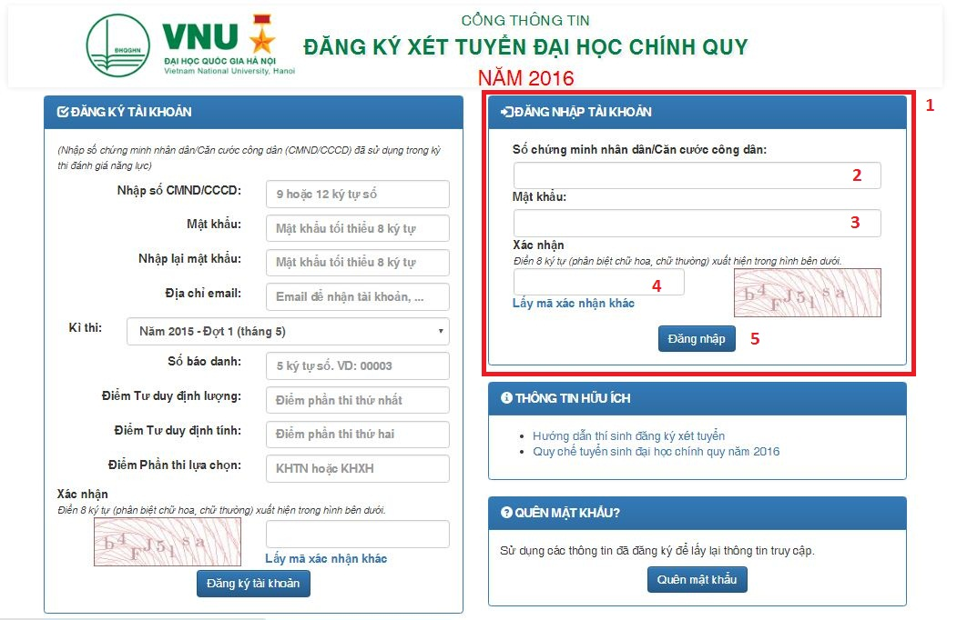

Hình 4. Giao diện đăng nhập tài khoản của thí sinh
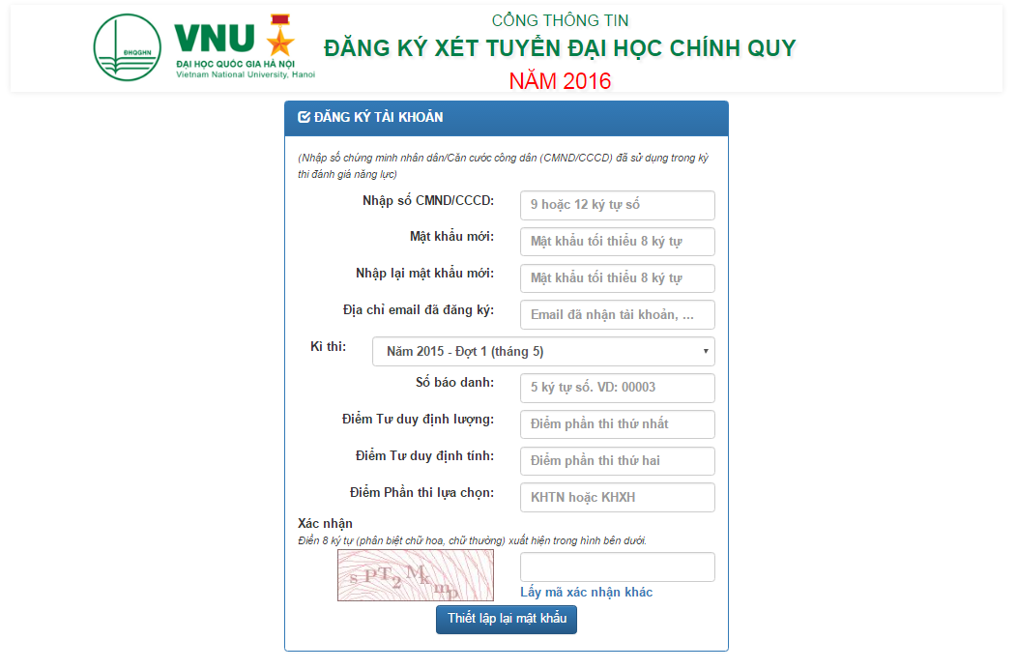
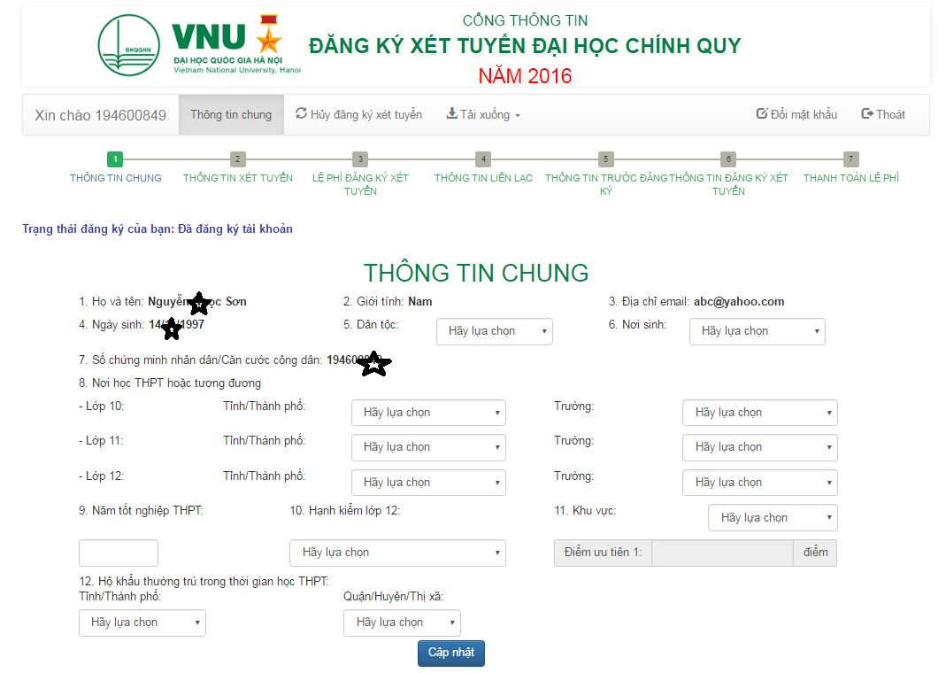
Hình 5. Phục hồi mật khẩu khi thí sinh quên mật khẩu
Hình 6. Giao diện phần thông tin chung của thí sinh

Bước 4: Khai báo thông tin chung
- Kiểm tra Họ tên, ngày/tháng/năm sinh, số CMND/CCCD. Đây là những thông tin cố định không thể chỉnh sửa. Nếu thí sinh chỉnh sửa họ tên phải liên lạc với Trung tâm Khảo thí ĐHQGHN (cet.vnu.edu.vn) để sửa thông tin.
5) Lựa chọn dân tộc
6) Lựa chọn nơi sinh
8) Lựa chọn nơi học THPT hoặc tương đương, gồm thông tin về Tỉnh/Thành phố và Trường THPT từng năm học.
9) Nhập năm tốt nghiệp THPT (Nhập đủ 4 ký tự số, ví dụ: 2016)
10) Lựa chọn Hạnh kiểm lớp 12 (Tốt, Khá, Trung bình, Yếu)
11) Lựa chọn khu vực (Thí sinh hưởng chính sách ưu tiên theo khu vực cần tham khảo kỹ thông tin tại trang 29 của Hướng dẫn này hoặc Điều 7 trong Quy chế Tuyển sinh ĐHCQ năm 2016 của Bộ Giáo dục và Đào tạo).
12) Lựa chọn thông tin về Hộ khẩu thường trú trong thời gian học THPT.
13) Chọn chức năng “Cập nhật” để lưu thông tin.
Tại đây, hệ thống sẽ cho thí sinh xem lại các thông tin đã khai (Hình 7).
Nếu cần điều chỉnh thông tin thí sinh chọn chức năng “Sửa thông tin”, nếu không thí sinh chọn nút “Đăng ký xét tuyển” để chuyển sang trang đăng ký thông tin xét tuyển (Hình 8).

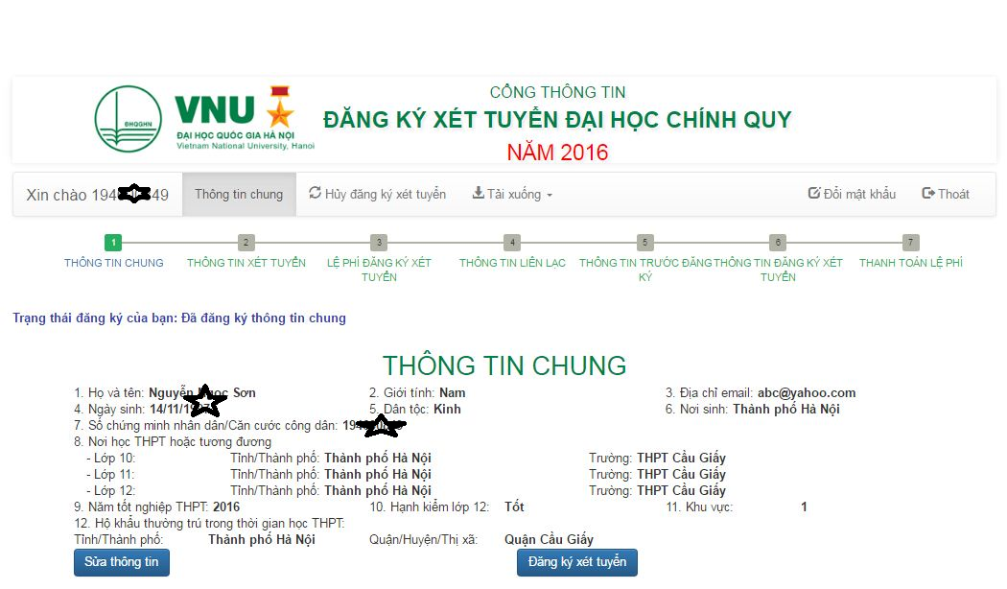
Hình 7. Kiểm tra thông tin chung

Bước 5: Khai báo thông tin ĐKXT
Lựa chọn “Ưu tiên xét tuyển” - Thí sinh bỏ qua bước này nếu không thuộc diện ưu tiên xét tuyển (Xem thông tin về Ưu tiên xét tuyển tại Mục 6 trang 29 của Hướng dẫn này):
- Tích vào [√] Ưu tiên xét tuyển nếu thí sinh KHÔNG dùng quyền tuyển thẳng.
- Kê khai thành tích, giải thưởng đạt được vào ô tương ứng. Thí sinh có thể kê khai nhiều thành tích. Ví dụ: Giải nhất học sinh giỏi môn Toán ĐHQGHN; Giải nhất học sinh giỏi quốc gia môn Hóa năm 2016; Huy chương vàng Olympic quốc tế môn Sinh học; Giải nhất cuộc thi Khoa học kỹ thuật quốc gia năm 2016…
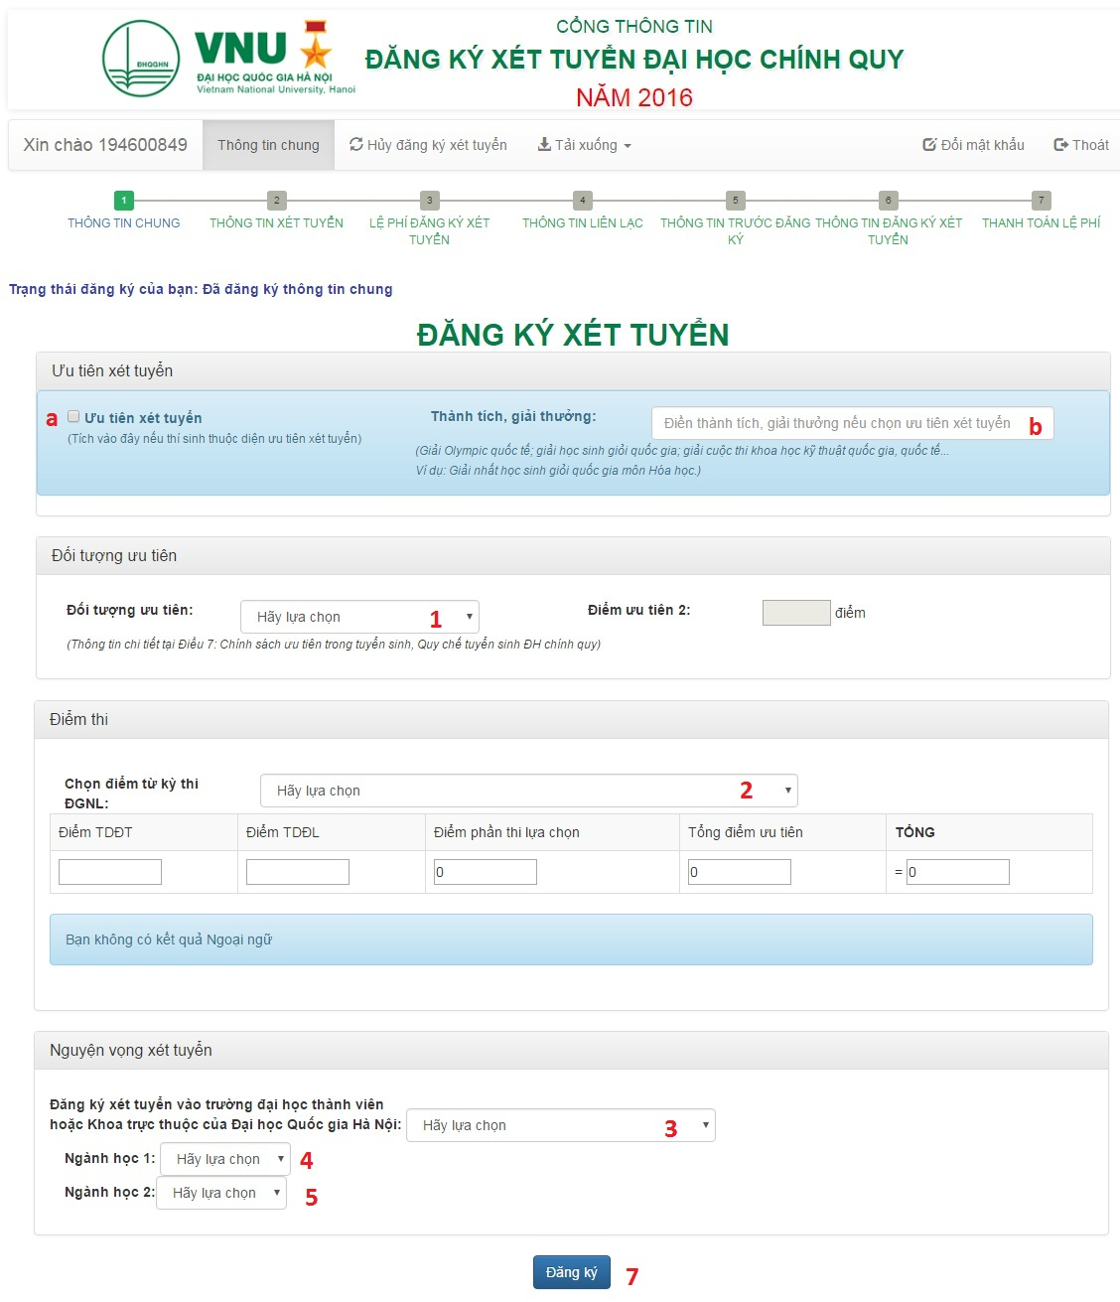
Hình 8. Giao diện đăng ký thông tin xét tuyển

- Lựa chọn “Đối tượng ưu tiên”: Thí sinh lựa chọn đối tượng đăng ký theo quy định (Xem thông tin chi tiết về Chính sách ưu tiên theo đối tượng tại trang 27 của Hướng dẫn này).
- Thí sinh lựa chọn kỳ thi ĐGNL để cập nhật kết quả bài thi ĐGNL Ngoại ngữ nếu tham dự ĐGNL Ngoại ngữ năm 2016.
- Lựa chọn Trường đại học thành viên hoặc Khoa trực thuộc để ĐKXT. Phần mềm tự cập nhật mã Trường/Khoa tương ứng.
- Thí sinh lựa chọn ngành đào tạo thứ nhất để ĐKXT nguyện vọng 1.
Đối với thí sinh chọn quyền “Ưu tiên xét tuyển” thì chỉ được đăng ký 1 nguyện vọng.
- Thí sinh lựa chọn ngành đào tạo thứ hai để ĐKXT nguyện vọng 2.
Hệ thống cổng thông tin điện tử tự cập nhật mã ngành đào tạo tương ứng của các trường đại học thành viên và Khoa trực thuộc.
- Đối với thí sinh ĐKXT vào các chương trình đào tạo chất lượng cao trình độ đại học theo đề án (các chương trình đào tạo chất lượng cao đáp ứng Thông tư 23 của Bộ GD&ĐT, học phí từ 30 đến 35 triệu đồng/năm) có thể sử dụng chứng chỉ ngoại ngữ hợp lệ (nếu có) để xét tuyển thay cho điểm thi ĐGNL ngoại ngữ (Thí sinh ĐKXT vào các ngành đào tạo khác không phải khai mục này).
- Chọn “Đăng ký” để thực hiện các thao tác tiếp theo.

Bước 6: Kiểm tra thông tin đăng ký xét tuyển
Sau khi hoàn thành bước 5, màn hình hiển thị cửa sổ như hình 9:
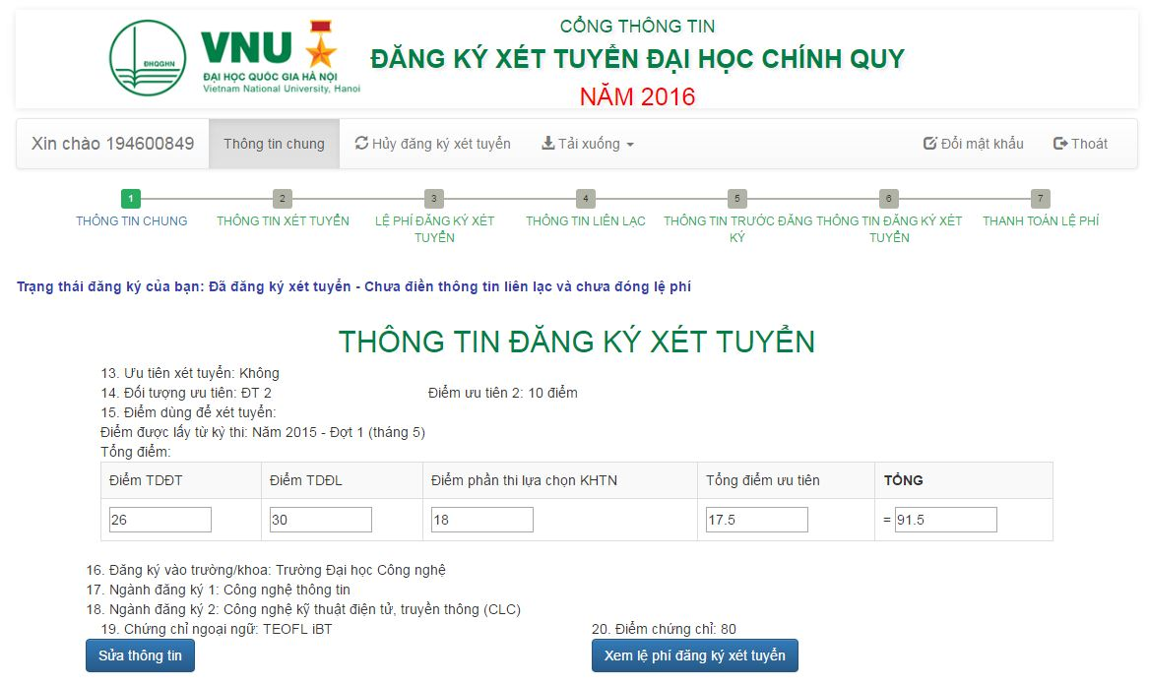
Hình 9. Kiểm tra lại thông tin xét tuyển đã khai

- Thí sinh kiểm tra thông tin ĐKXT: Quyền ưu tiên xét tuyển (Có/Không), Thành tích/giải thưởng (đối với thí sinh sử dụng quyền ưu tiên xét tuyển), Đối tượng, kết quả thi ĐGNL, kết quả Ngoại ngữ (nếu có); Trường/Khoa/Ngành đào tạo ĐKXT.
- Thí sinh lựa chọn “Sửa thông tin” để cập nhật, bổ sung hoặc sửa thông tin sai.
- Thí sinh lựa chọn “Xem lệ phí đăng ký xét tuyển” để tiếp tục thao tác ĐKXT.

Bước 7: Lệ phí đăng ký xét tuyển
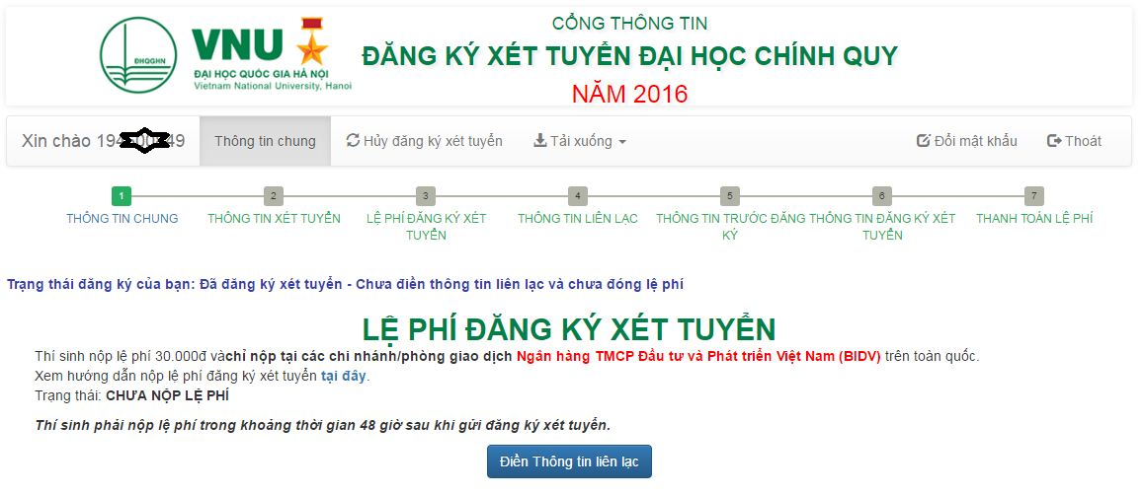
Sau khi hoàn thành bước 6, màn hình hiển thị cửa sổ như hình 10:

Hình 10. Lệ phí đăng ký xét tuyển

- Thí sinh CHỈ NỘP LỆ PHÍ tại các chi nhánh/phòng giao dịch của Ngân hàng Thương mại cổ phần Đầu tư và Phát triển Việt Nam (BIDV) trên toàn quốc (KHÔNG nộp tại bất kỳ ngân hàng khác).
- Thí sinh xem Hướng dẫn nộp lệ phí bằng cách tải Hướng dẫn “Tại đây” trên màn hình hoặc xem chi tiết tại trang 23.
- Hướng dẫn nộp lệ phí sẽ được chuyển tự động đến địa chỉ email của thí sinh.
- Màn hình hiển thị tình trạng “Chưa nộp lệ phí”.
- Thí sinh chọn chức năng “Điền thông tin liên lạc” để thực hiện thao tác tiếp theo.

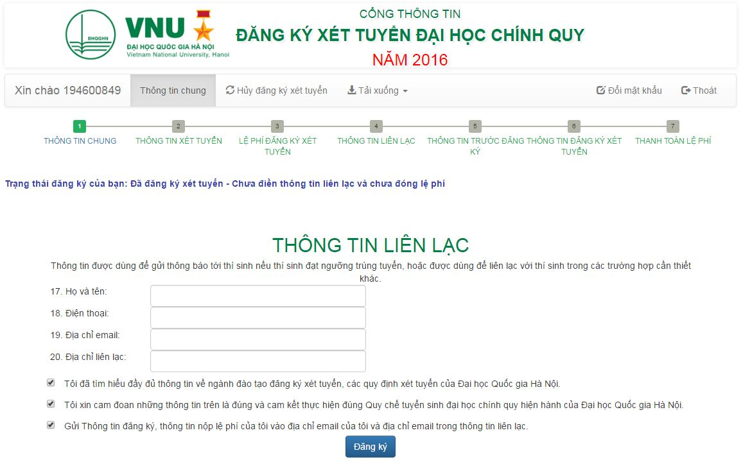
Bước 8: Thông tin liên lạc
Hình 11. Giao diện khai thông tin liên lạc

- Thí sinh nhập thông tin và điạ chỉ liên lạc và chọn “Đăng ký” (Hình 11).
- Hệ thống sẽ hiển thị thông tin liên lạc đã khai. Thí sinh chọn “Sửa thông tin liên lạc” nếu cần chỉnh sửa hoặc chọn “Xem lại tất cả thông tin đã đăng ký” để kiểm tra toàn bộ thông tin ĐKXT (Hình 12).
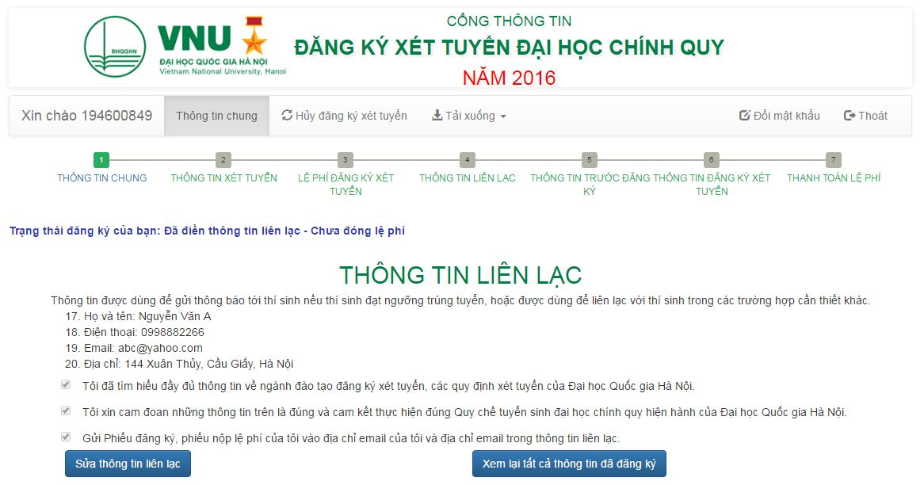
Hình 12. Giao diện kiểm tra thông tin liên lạc

Bước 9: Kiểm tra lại thông tin ĐKXT
- Hệ thống sẽ hiển thị toàn bộ thông tin thí sinh đã khai. Thí sinh chọn “Sửa thông tin chung” nếu cần chỉnh sửa hoặc “Sửa thông tin xét tuyển” hoặc chọn “Gửi đăng ký và nộp lệ phí” nếu không sửa chữa thông tin (Hình 13).
- Hệ thống yêu cầu thí sinh xác nhận thông tin (Hình 14). Thí sinh chọn “Xem lại” nếu như muốn xem lại thông tin đăng ký hoặc “Thông tin chính xác” để tiếp tục bước tiếp theo.

Lưu ý: Thí sinh phải nộp lệ phí ĐKXT trong 48 giờ ngay sau khi “Gửi đăng ký và nộp lệ phí”.

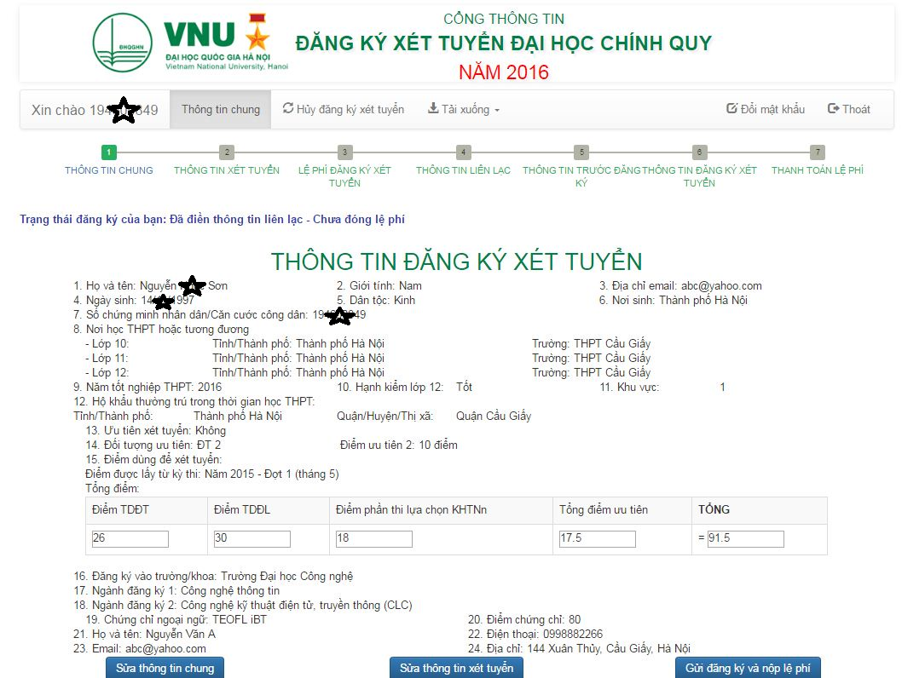
Hình 13. Kiểm tra lại toàn bộ thông tin thí sinh đã khai

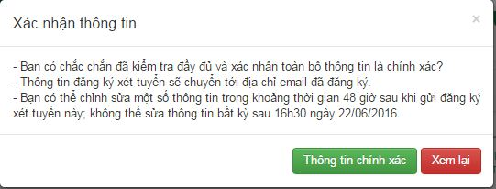
Hình 14. Yêu cầu xác nhận thông tin
Lưu ý: Thí sinh CHỈ ĐƯỢC chỉnh sửa các thông tin ở mục 8-12 và 14 ở hình 13 (hoặc hình 15) trong khoảng thời gian 48 giờ ngay sau khi gửi ĐKXT và KHÔNG thể sửa bất kỳ thông tin sau 16 giờ 30 ngày 23/08/2016 (đợt 2). Nếu thí sinh phát hiện sai sót sau ngày 23/8/2016 phải liên hệ trực tiếp với HĐTS của Trường/Khoa để sửa thông tin.

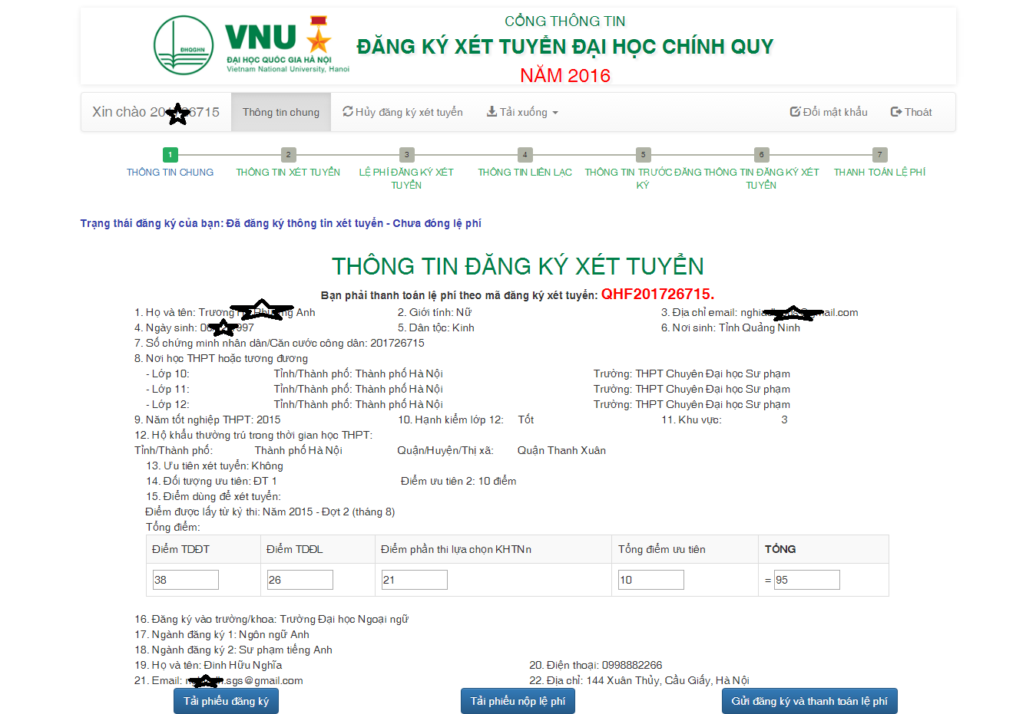
Bước 10: Kiểm tra thông tin sau khi đã gửi ĐKXT
Hình 15. Truy cập hệ thống, kiểm tra thông tin thí sinh đã ĐKXT

- Thí sinh kiểm tra lại thông tin trạng thái, các thông tin đã khai.
- Thí sinh sử dụng chức năng “In kết quả” và “In phiếu nộp lệ phí”
- Phiếu ĐKXT và Phiếu nộp tiền được chuyển tự động đến địa chỉ email đã đăng ký.
- Phiếu đăng ký được chấp nhận sau khi thí sinh đã nộp lệ phí trong thời gian quy định.
- Thí sinh “Đăng nhập tài khoản” để kiểm tra trạng thái nộp lệ phí hoặc in Phiếu ĐKXT.

Mẫu 1. Mẫu phiếu đăng ký xét tuyển của thí sinh

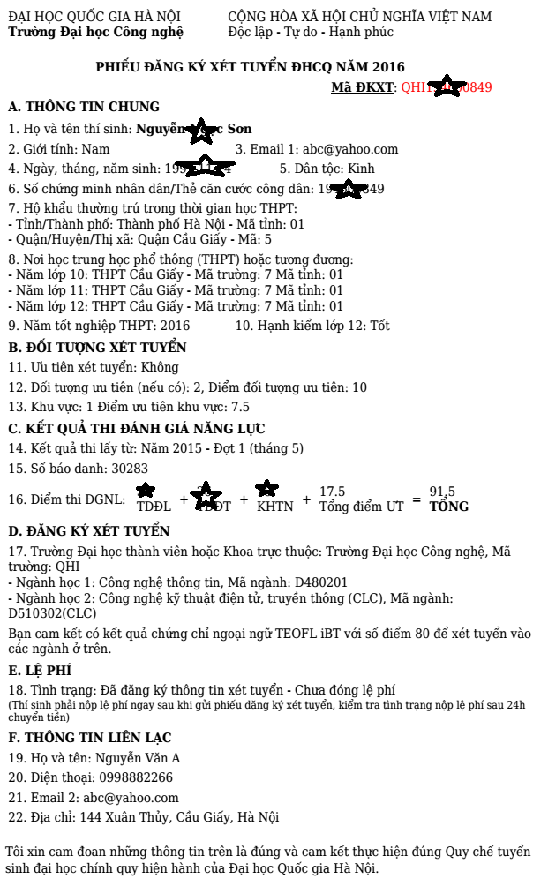

Mẫu 2. Mẫu phiếu nộp lệ phí đăng ký xét tuyển của thí sinh
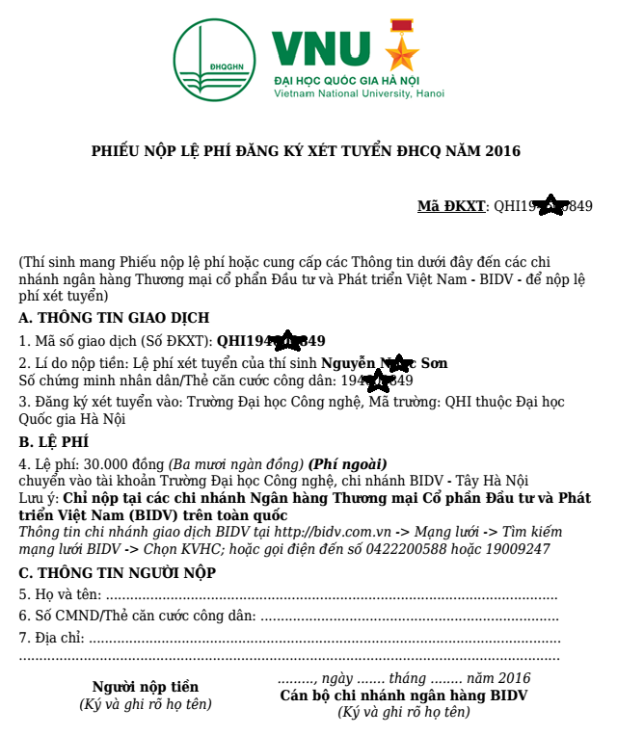

3. HỦY ĐĂNG KÝ XÉT TUYỂN
- Thí sinh đăng nhập vào cổng thông tin ĐKXT ĐHCQ năm 2016.
- Tích vào chức năng “Hủy đăng ký xét tuyển” (hình 16).
- Thí sinh nhập mật khẩu xác nhận.
Lưu ý: mỗi thí sinh chỉ được hủy ĐKXT 1 lần trong mỗi kỳ xét tuyển và trước thời hạn 16h30 ngày 23/8/2016 (đợt 2).
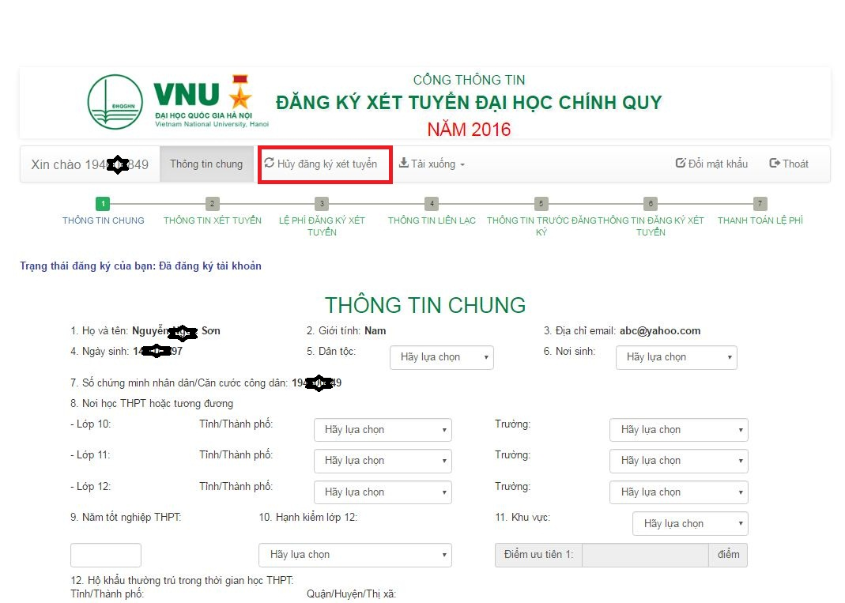
Sau khi hủy thành công, thí sinh được phép sửa nguyện vọng ĐKXT và đăng ký lại trong thời hạn của kỳ xét tuyển.

Hình 16. Hủy ĐKXT

4. HƯỚNG DẪN NỘP LỆ PHÍ ĐKXT ĐHCQ NĂM 2016
4.1. Thí sinh in và sử dụng Phiếu ĐKXT sau khi kết thúc việc đăng ký và nộp lệ phí ĐKXT trong khoảng thời gian 48 giờ sau khi gửi ĐKXT trực tuyến.
4.2. Thí sinh CHỈ NỘP LỆ PHÍ tại các chi nhánh/phòng giao dịch của Ngân hàng BIDV trên toàn quốc (KHÔNG nộp tại ngân hàng khác).
4.3. Lệ phí:
- Lệ phí xét tuyển: 30.000 đồng (Ba mươi ngàn đồng chẵn)
- Phí chuyển tiền:
+ Thanh toán tại quầy BIDV: 5000 VND/ giao dịch (chưa bao gồm VAT).
+ Thanh toán qua IBMB của BIDV theo biểu phí của BIDV.
4.4. Hình thức nộp tiền: Chọn 1 trong 2 hình thức dưới đây:
Cách 1: Thanh toán trực tiếp tại điểm giao dịch của Ngân hàng BIDV
Thí sinh in Phiếu nộp lệ phí hoặc mang mã ĐKXT đến các điểm giao dịch của Ngân hàng BIDV để nộp tiền mặt hoặc chuyển khoản số tiền lệ phí ĐKXT với nội dung cụ thể như sau:
- Tên người thụ hưởng: …………………………..
Ví dụ: Trường Đại học Công nghệ
- Số tài khoản: ………………….. tại Ngân hàng BIDV Tây Hà Nội
(Số tài khoản tương ứng của Trường/Khoa ĐKXT tương ứng ở bảng dưới đây, tài khoản gồm 14 ký tự số).
- Số tiền: 30.000 đồng (chưa bao gồm lệ phí chuyển tiền của BIDV)
- Nội dung: Mã đăng ký xét tuyển(dấu cách) Họ tên thí sinh
Ví dụ: QHT.123456789_NGUYEN TRAN LE
Tài khoản của các Trường Đại học/Khoa trực thuộc ĐHQGHN tại BIDV
STT | MÃ ĐƠN VỊ | TÊN ĐƠN VỊ | SỐ TÀI KHOẢN
1 | QHT | Trường ĐH Khoa học Tự nhiên | 26010000788301
2 | QHX | Trường ĐH Khoa học Xã hội & Nhân văn | 26010000792357
3 | QHF | Trường ĐH Ngoại ngữ | 26010000791442
4 | QHE | Trường ĐH Kinh tế | 26010001057855
5 | QHI | Trường ĐH Công nghệ | 26010000787414
6 | QHS | Trường ĐH Giáo dục | 26010000791239
7 | QHL | Khoa Luật | 26010000787760
8 | QHY | Khoa Y Dược | 26010000780097
9 | QHQ | Khoa Quốc tế | 26010000788550

Cách 2: Thanh toán qua Internet Banking tại Ngân hàng BIDV
- Điều kiện: Khách hàng có tài khoản tiền gửi thanh toán và đã đăng ký sử dụng dịch vụ Ngân hàng điện tử của BIDV.
- Hướng dẫn thao tác:
Bước 1: Vào trang website: www.bidv.com.vn
Bước 2: Chọn Đăng nhập ở mục BIDV Online Khách hàng cá nhân (hình 1)
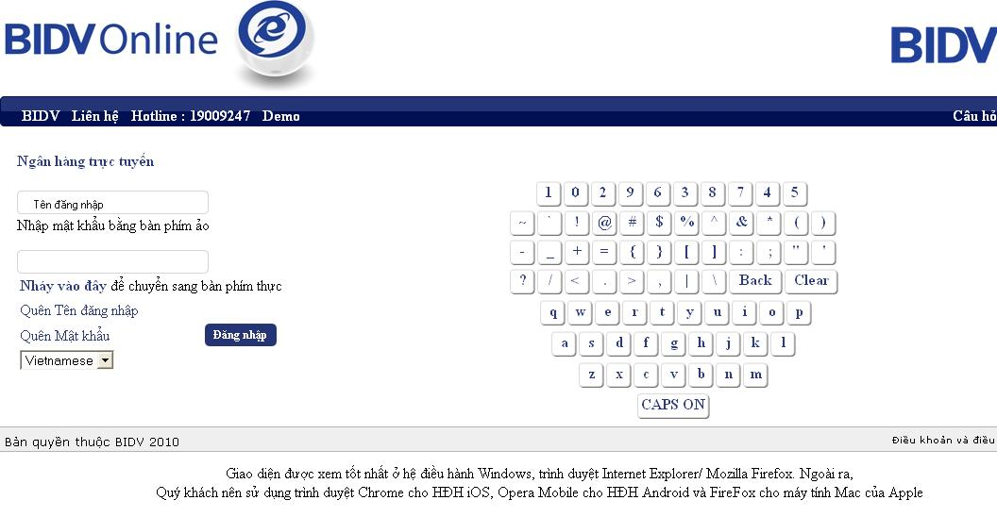
Hình 1. Đăng nhập BIDV Online
Bước 3: Chọn mục Thanh toán hóa đơn/Thanh toán hóa đơn từng lần (hình 2)
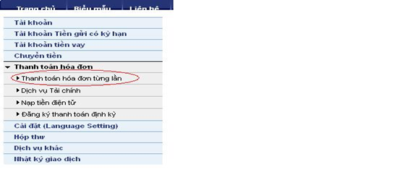
Hình 2. Chọn thanh toán hóa đơn từng lần
Bước 4: Nhập các thông tin thanh toán (hình 3):
- Chọn tài khoản thanh toán để nộp tiền.
- Chọn Loại dịch vụ là “Học phí – Lệ phí thi”
- Chọn “Nhà cung cấp dịch vụ” là “Đại học Quốc gia Hà Nội VNU”
- Chọn “ Dịch vụ” là “TH LPXT …”
- Nhập mã ĐKXT (mã ĐKXT được cấp sau khi hoàn thành đăng ký).

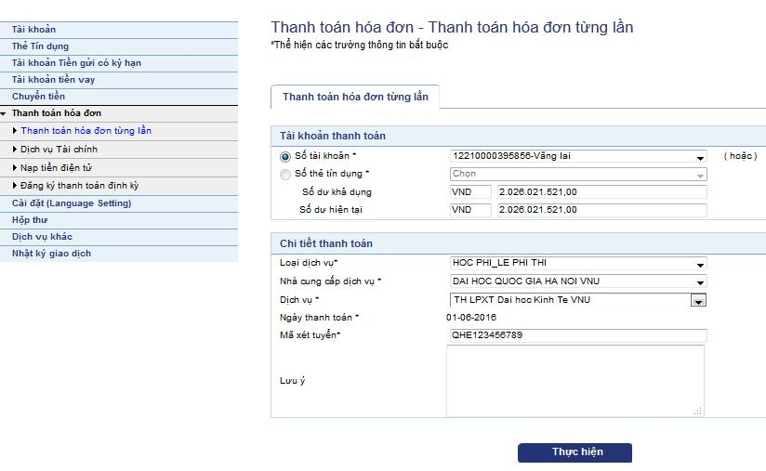
Hình 3. Thanh toán hóa đơn

Bước 5: Kiểm tra lại các thông tin thanh toán, nếu chính xác thì tích chọn “Thực hiện”

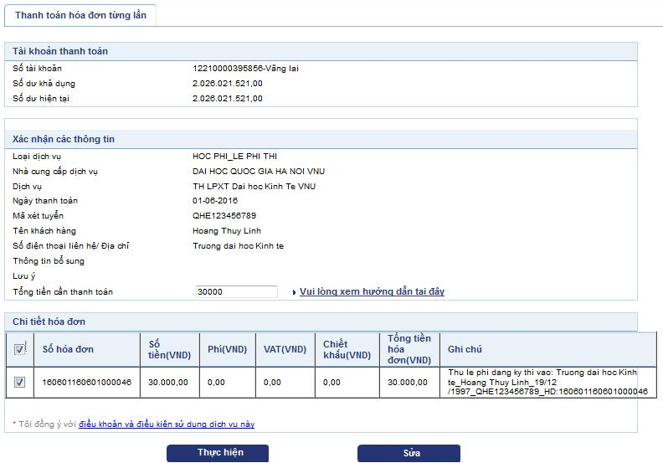
Hình 4. Kiểm tra lại thông tin trước khi thực hiện

Bước 6: Nhập mã số xác thực thứ 2 để thực hiện giao dịch (hình 5)
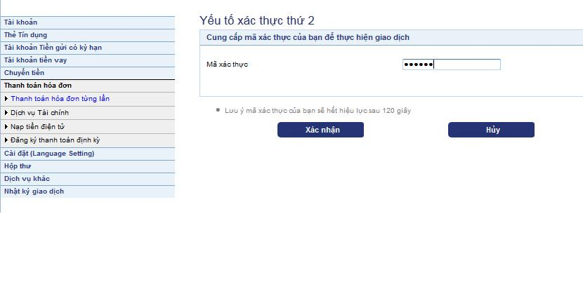
Hình 5. Nhập mã xác thực
(Lưu ý mã xác thực sẽ hết hiệu lực trong thời gian 120 giây nếu bạn không sử dụng)

5. CHÍNH SÁCH ƯU TIÊN THEO ĐỐI TƯỢNG
Chính sách ưu tiên theo đối tượng “Trích khoản 1, Điều 7 Quy chế tuyển sinh đại học, cao đẳng hệ chính quy của Bộ Giáo dục và Đào tạo, ban hành theo Thông tư 02/VBHN-BGD ĐT ngày 29/4/2016 hợp nhất Thông tư số 03/2015/ TT-BGDĐT ngày 26/02/2015, được sửa đổi, bổ sung bởi Thông tư số 03/2016/TT-BGDĐT ngày 14/3/2016 của Bộ trưởng Bộ Giáo dục và Đào tạo)

a) Nhóm ưu tiên 1 (UT1) gồm các đối tượng:
Đối tượng 01: Công dân Việt Nam là người dân tộc thiểu số có hộ khẩu thường trú (trong thời gian học THPT hoặc trung cấp) trên 18 tháng tại Khu vực l (KV1) quy định tại điểm c khoản 4 Điều 7 của Quy chế này".
Đối tượng 02: Công nhân trực tiếp sản xuất đã làm việc liên tục 5 năm trở lên trong đó có ít nhất 2 năm là chiến sĩ thi đua được cấp tỉnh trở lên công nhận và cấp bằng khen.
Đối tượng 03:
+ Thương binh, bệnh binh, người có “Giấy chứng nhận người được hưởng chính sách như thương binh”;
+ Quân nhân, công an nhân dân tại ngũ được cử đi học có thời gian phục vụ từ 12 tháng trở lên tại Khu Vực 1;
+ Quân nhân, công an nhân dân tại ngũ được cử đi học có thời gian phục vụ từ 18 tháng trở lên;
+ Quân nhân, công an nhân dân đã xuất ngũ, được công nhận hoàn thành nghĩa vụ phục vụ tại ngũ theo quy định;
+ Các đối tượng ưu tiên quy định tại điểm i, k, l, m khoản 1 Điều 2 Pháp lệnh ưu đãi người có công với cách mạng số 26/2005/PL-UBTVQH11 ngày 29 tháng 6 năm 2005 được sửa đổi, bổ sung theo Pháp lệnh số 04/2012/UBTVQH13 ngày 16 tháng 7 năm 2012.
Đối tượng 04:
+ Con liệt sĩ;
+ Con thương binh bị suy giảm khả năng lao động từ 81% trở lên;
+ Con bệnh binh bị suy giảm khả năng lao động từ 81% trở lên;
+ Con của người hoạt động kháng chiến bị nhiễm chất độc hoá học có tỷ lệ suy giảm khả năng lao động 81% trở lên;
+ Con của người được cấp “Giấy chứng nhận người hưởng chính sách như thương binh mà người được cấp Giấy chứng nhận người hưởng chính sách như thương binh bị suy giảm khả năng lao động 81% trở lên”;
+ Con của Anh hùng lực lượng vũ trang, con của Anh hùng lao động;
+ Người bị dị dạng, dị tật do hậu quả của chất độc hóa học đang hưởng trợ cấp hàng tháng là con đẻ của người hoạt động kháng chiến;
+ Con của người có công với cách mạng quy định tại điểm a, b, d khoản l Điều 2 Pháp lệnh ưu đãi người có công với cách mạng số 26/2005/PL-UBTVQH1l ngày 29 tháng 6 năm 2005 được sửa đổi, bổ sung theo Pháp lệnh số 04/2012/UBTVQH13 ngày 16 tháng 7 năm 2012.
b) Nhóm ưu tiên 2 (UT2) gồm các đối tượng:
Đối tượng 05:
+ Thanh niên xung phong tập trung được cử đi học;
+ Quân nhân, công an nhân dân tại ngũ được cử đi học có thời gian phục vụ dưới 18 tháng không ở Khu vực 1;
+ Chỉ huy trưởng, Chỉ huy phó ban chỉ huy quân sự xã, phường, thị trấn; Thôn đội trưởng, Trung đội trưởng Dân quân tự vệ nòng cốt, Dân quân tự vệ đã hoàn thành nghĩa vụ tham gia Dân quân tự vệ nòng cốt từ 12 tháng trở lên, dự thi vào ngành quân sự cơ sở.
Thời hạn tối đa được hưởng ưu tiên đối với quân nhân, công an phục viên, xuất ngũ, chuyển ngành dự thi hay đăng ký xét tuyển vào ĐH, CĐ là 18 tháng kể từ ngày ký quyết định xuất ngũ đến ngày dự thi hay đăng ký xét tuyển.
Đối tượng 06:
+ Công dân Việt Nam là người dân tộc thiểu số có hộ khẩu thường trú ở ngoài khu vực đã quy định thuộc đối tượng 01;
+ Con thương binh, con bệnh binh, con của người được hưởng chính sách như thương binh bị suy giảm khả năng lao động dưới 81%;
+ Con của người hoạt động kháng chiến bị nhiễm chất độc hóa học có tỷ lệ suy giảm khả năng lao động dưới 81%;
+ Con của người hoạt động cách mạng, hoạt động kháng chiến bị địch bắt tù, đày;
+ Con của người hoạt động kháng chiến giải phóng dân tộc, bảo vệ Tổ quốc và làm nghĩa vụ quốc tế có giấy chứng nhận được hưởng chế độ ưu tiên theo quy định tại Nghị định số 31/2013/NĐ-CP ngày 09/4/2013 của Chính phủ Quy định chi tiết, hướng dẫn thi hành một số điều của Pháp lệnh Ưu đãi người có công với cách mạng;
+ Con của người có công giúp đỡ cách mạng.
Đối tượng 07:
+ Người khuyết tật nặng có giấy xác nhận khuyết tật của cơ quan có thẩm quyền cấp theo quy định tại Thông tư liên tịch số 37/2012/TTLT-BLĐTBXHBYT-BTC-BGDĐT ngày 28 tháng 12 năm 2012 quy định về việc xác định mức độ khuyết tật do Hội đồng xác định mức độ khuyết tật thực hiện;
+ Người lao động ưu tú thuộc tất cả các thành phần kinh tế được từ cấp tỉnh, Bộ trở lên công nhận danh hiệu thợ giỏi, nghệ nhân, được cấp bằng hoặc huy hiệu Lao động sáng tạo của Tổng Liên đoàn Lao động Việt Nam hoặc Trung ương Đoàn TNCS Hồ Chí Minh;
+ Giáo viên đã giảng dạy đủ 3 năm trở lên thi vào các ngành sư phạm;
+ Y tá, dược tá, hộ lý, kỹ thuật viên, y sĩ, dược sĩ trung cấp đã công tác đủ 3 năm trở lên thi vào các ngành y, dược.
c) Những đối tượng ưu tiên khác đã được quy định trong các văn bản pháp luật hiện hành sẽ do Bộ trưởng Bộ GD&ĐT xem xét, quyết định.
d) Người có nhiều diện ưu tiên theo đối tượng chỉ được hưởng một diện ưu tiên cao nhất.

6. ƯU TIÊN XÉT TUYỂN
Đối với thí sinh đoạt giải trong kỳ thi chọn học sinh giỏi quốc gia, đoạt giải trong Cuộc thi khoa học, kỹ thuật cấp quốc gia và đã tốt nghiệp trung học KHÔNG dùng quyền tuyển thẳng được Ưu tiên xét tuyển vào các trường thành viên, Khoa trực thuộc ĐHQGHN. Những thí sinh này phải dự thi ĐGNL và đạt ngưỡng đảm bảo chất lượng đầu vào do ĐHQGHN quy định (Hướng dẫn Công tác xét tuyển ĐHCQ năm 2016 của ĐHQGHN).

7. CHÍNH SÁCH ƯU TIÊN THEO KHU VỰC
Chính sách ưu tiên theo khu vực “Trích khoản 4 Điều 7 Quy chế tuyển sinh đại học, cao đẳng hệ chính quy của Bộ Giáo dục và Đào tạo, ban hành theo Thông tư 02/VBHN-BGD ĐT ngày 29/4/2016 hợp nhất Thông tư số 03/2015/ TT-BGDĐT ngày 26/02/2015, được sửa đổi, bổ sung bởi Thông tư số 03/2016/TT-BGDĐT ngày 14/3/2016 của Bộ trưởng Bộ Giáo dục và Đào tạo).
a) Thí sinh học liên tục và tốt nghiệp trung học tại khu vực nào thì hưởng ưu tiên theo khu vực đó. Nếu trong 3 năm học trung học phổ thông (hoặc trong thời gian học trung cấp) có chuyển trường thì thời gian học ở khu vực nào lâu hơn được hưởng ưu tiên theo khu vực đó. Nếu mỗi năm học một trường thuộc các khu vực có mức ưu tiên khác nhau hoặc nửa thời gian học ở trường này, nửa thời gian học ở trường kia thì tốt nghiệp ở khu vực nào, hưởng ưu tiên theo khu vực đó. Quy định này áp dụng cho tất cả thí sinh, kể cả thí sinh đã tốt nghiệp từ trước năm thi tuyển sinh.
b) Các trường hợp sau đây được hưởng ưu tiên khu vực theo hộ khẩu thường trú:
- Học sinh các trường phổ thông dân tộc nội trú;
- Học sinh các trường, lớp dự bị ĐH;
- Học sinh các lớp tạo nguồn được mở theo quyết định của các Bộ, cơ quan ngang Bộ hoặc UBND cấp tỉnh;
- Học sinh có hộ khẩu thường trú (trong thời gian học THPT hoặc trung cấp) trên 18 tháng tại các xã khu vực III và các xã có thôn đặc biệt khó khăn thuộc Vùng dân tộc và miền núi theo quy định của Bộ trưởng, Chủ nhiệm Ủy ban Dân tộc; các xã đặc biệt khó khăn vùng bãi ngang ven biển và hải đảo; các xã đặc biệt khó khăn, xã biên giới, xã an toàn khu vào diện đầu tư của Chương trình 135 theo quy định của Thủ tướng Chính phủ nếu học THPT (hoặc trung cấp) tại địa điểm thuộc huyện, thị xã có ít nhất một trong các xã thuộc diện nói trên",
- Quân nhân, công an nhân dân được cử đi dự thi, nếu đóng quân từ 18 tháng trở lên tại khu vực nào thì hưởng ưu tiên theo khu vực đó hoặc theo hộ khẩu thường trú trước khi nhập ngũ, tùy theo khu vực nào có mức ưu tiên cao hơn; nếu dưới 18 tháng thì hưởng ưu tiên khu vực theo hộ khẩu thường trú trước khi nhập ngũ.
c) Các khu vực tuyển sinh được phân chia như sau:
- Khu vực 1 (KV1) gồm: Các xã khu vực I, II, III thuộc vùng dân tộc và miền núi giai đoạn 2012 - 2015, các xã đặc biệt khó khăn vùng bãi ngang ven biển và hải đảo giai đoạn 2013 - 2015 Và các xã đặc biệt khó khăn, xã biên giới, xã an toàn khu vào diện đầu tư của Chương trình 135 năm 2014 và năm 2015 theo quy định hiện hành.
- Khu vực 2 - nông thôn (KV2-NT) gồm: Các địa phương không thuộc KV1, KV2, KV3.
- Khu vực 2 (KV2) gồm: Các thị xã, thành phố trực thuộc tỉnh; các thị xã, huyện ngoại thành của thành phố trực thuộc trung ương (trừ các xã thuộc KV1).
- Khu vực 3 (KV3) gồm: Các quận nội thành của thành phố trực thuộc trung ương. Thí sinh thuộc KV3 không thuộc diện hưởng ưu tiên khu vực.

----------------------------------------- HẾT --------------------------------------------

Quy chế tuyển sinh ĐH,CĐ hệ chính quy; Chi tiết tại mục c, trang 30 của Hướng dẫn này.

